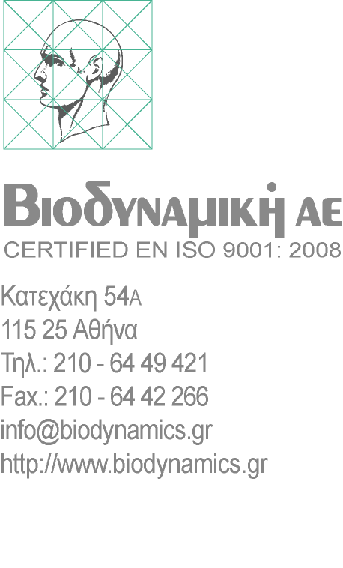
ΠΡΟΣ ΤΟ
Γ.Ν.Α. Ο ΕΥΑΓΓΕΛΙΣΜΟΣ –
ΟΦΘΑΛΜΙΑΤΡΕΙΟ ΑΘΗΝΩΝ – ΠΟΛΥΚΛΙΝΙΚΗ

Υπόψη : Τμήματος Βιοϊατρικής Τεχνολογίας

Αθήνα, 26 Ιουλίου 2016
Αρ.Πρωτ.: 2253/λν

Θέμα : ΔΗΜΟΣΙΑ ΔΙΑΒΟΥΛΕΥΣΗ ΤΕΧΝΙΚΩΝ ΠΡΟΔΙΑΓΡΑΦΩΝ ΣΥΣΤΗΜΑΤΟΣ ΕΓΚΛΕΙΣΗΣ ΙΣΤΩΝ ΣΕ ΠΑΡΑΦΙΝΗ

Κύριοι,

Σε απάντηση της πρόσκλησης σας για την δημόσια διαβούλευση τεχνικών προδιαγραφών Συστήματος Έγκλεισης Ιστών σε Παραφίνη, η εταιρεία μας ΒΙΟΔΥΝΑΜΙΚΗ Α.Ε καταθέτει τις παρακάτω προτάσεις/σχόλια:

ΠΡΟΔΙΑΓΡΑΦΗ Α/Α 8α:
Η λειτουργία διανομής της παραφίνης, επιτυγχάνεται είτε χειροκίνητα με την απλή πίεση ενός διακόπτη, είτε με τη χρήση ποδοδιακόπτη. Προτείνουμε, η προδιαγραφή να επαναδιατυπωθεί ως εξής:

8. | Σύστημα ροής παραφίνης | α. | Λειτουργία | i. Χειροκίνητα με την απλή πίεση ενός διακόπτη
 |  |  |  | ii. Με τη χρήση ποδοδιακόπτη.

ΠΡΟΔΙΑΓΡΑΦΗ Α/Α 12:
Το δοχείο συλλογής παραφίνης που είναι τοποθετημένο κάτω από την επιφάνεια εργασίας, δεν πρέπει να είναι θερμαινόμενο. Για την εύκολη απόρριψή της, η περίσσεια παραφίνης πρέπει να βρίσκεται σε στερεή κατάσταση. Προτείνουμε, η προδιαγραφή να επαναδιατυπωθεί ως εξής:

12. | Δοχείο συλλογής  παραφίνης | Ένα ή δύο δοχεία συλλογής παραφίνης, τοποθετημένα κάτω από την επιφάνεια εργασίας.

Είμαστε στην διάθεση σας για οποιαδήποτε διευκρίνιση ή πληροφορία.

Με εκτίμηση,

για την

Ελευθέριος Ντούνης
Τμήμα Πωλήσεων

